УВЕДОМЛЕНИЕ
Администрацией Великого Новгорода с привлечением органов внутренних дел ведется розыск лиц, разместивших в отсутствие разрешительных документов контейнерной АЗС, расположенной на земельном участке с кад. номером 53:23:0000000:16598, по адресу: Великий Новгород, Лужское шоссе, з/у 5у.

Фото:

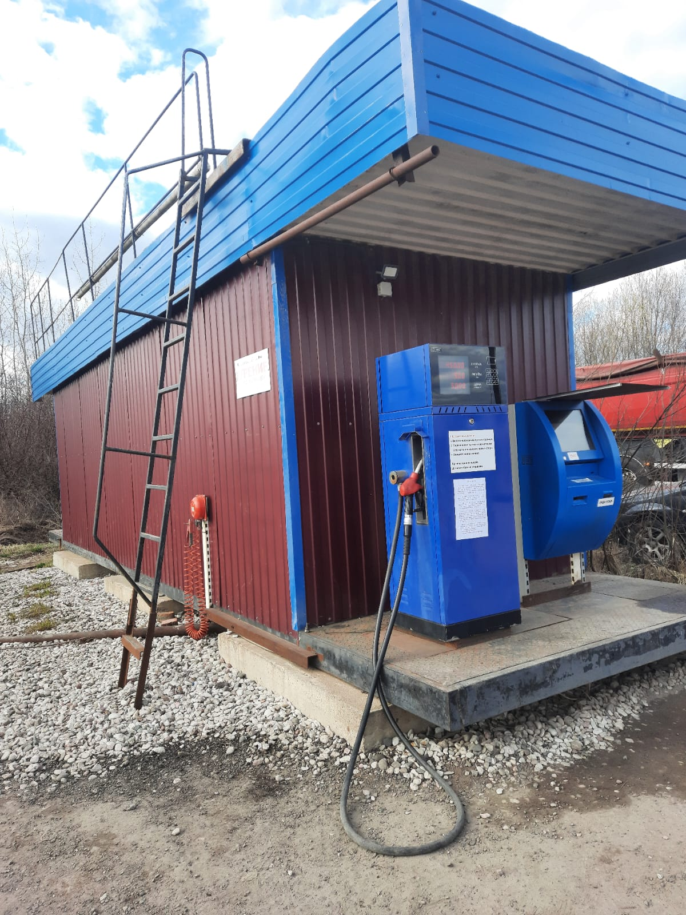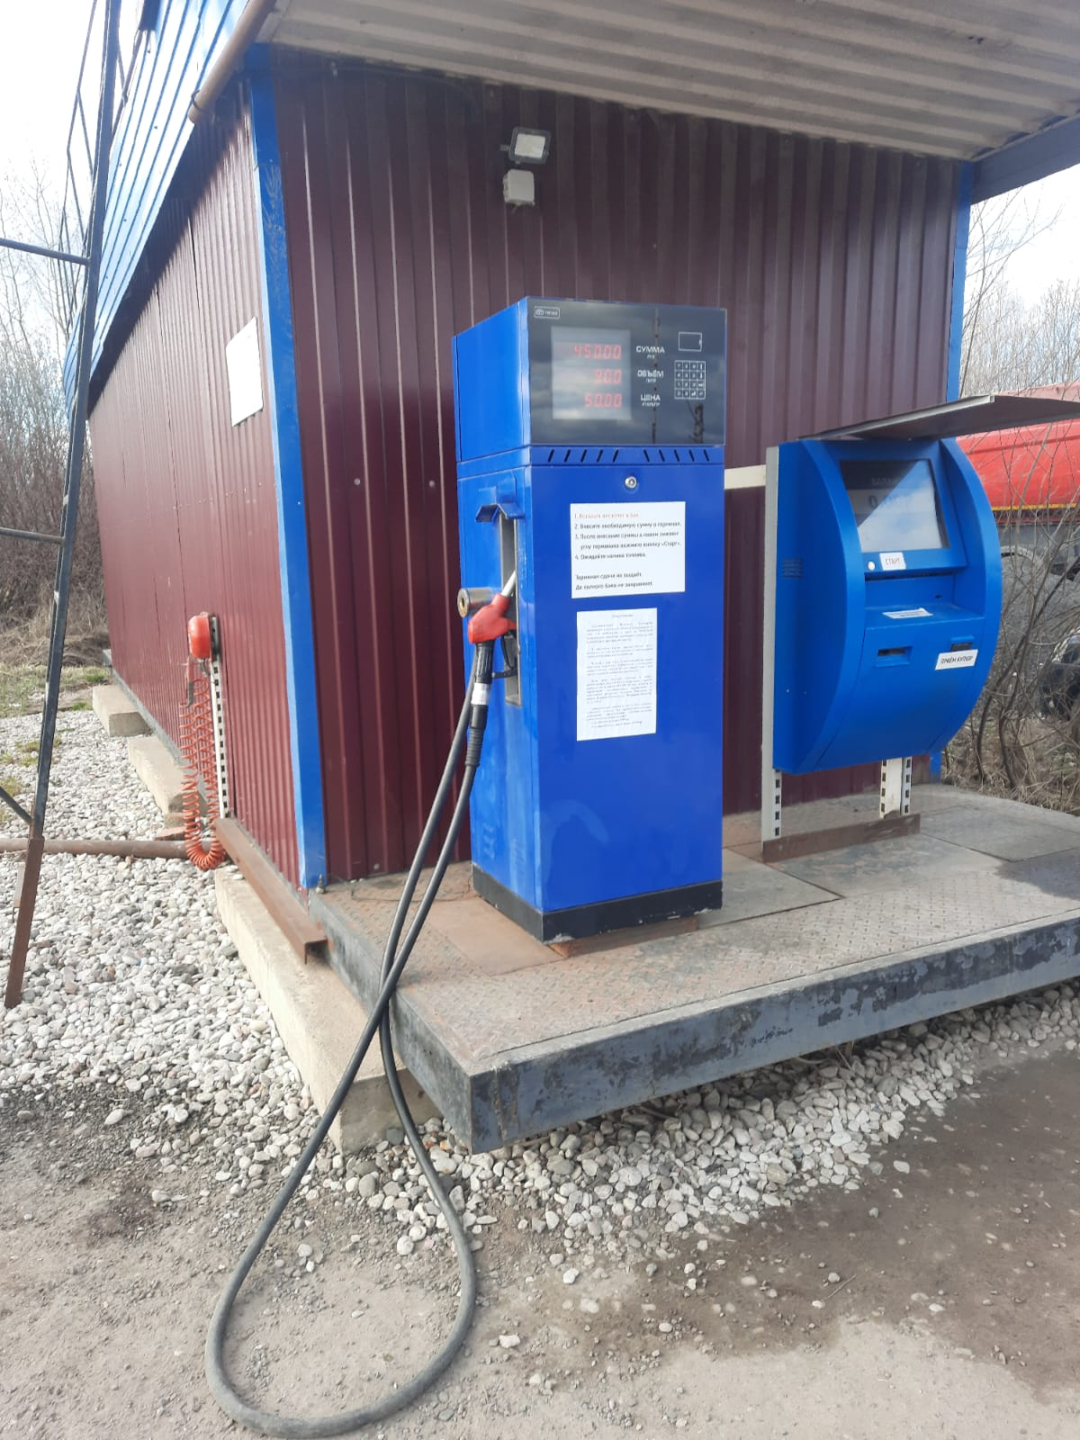

Если Вам известна какая-либо информация о лицах, использующих данные сооружения, просьба сообщить по телефону: 983-598, 983-606, 983-604, либо лично обратиться в комитет по управлению муниципальным имуществом и земельными ресурсами Великого Новгорода по адресу: Великий Новгород, ул. Мерецкова-Волосова, д.13, каб. 5.
Администрация Великого Новгорода уведомляет владельцев незаконно установленных сооружений о необходимости осуществить их демонтаж в целях освобождения земельного участка в срок до 05.05.2025 года.
В противном случае, после указанного срока Администрацией Великого Новгорода в судебном порядке будут приняты меры по признанию временных сооружений бесхозяйными и обращению их в муниципальную собственность с целью последующего сноса.
Дополнительно Администрация Великого Новгорода сообщает, что за использование земельных участков без правоустанавливающих документов предусмотрена административная ответственность в виде штрафа:
- на граждан не менее 5 000 р.;
- на юридических лиц не менее 100 000 р.

